Муниципальное автономное дошкольное образовательное учреждение
«Детский сад №42»

Мастер класс по физкультурно-оздоровительной работе в МАДОУ

Тема: «Игры и эксперименты, как средство экологического воспитания детей старшего дошкольного возраста»

Подготовила:
инструктор по физической
культуре:
Шипунова Жанна Викторовна

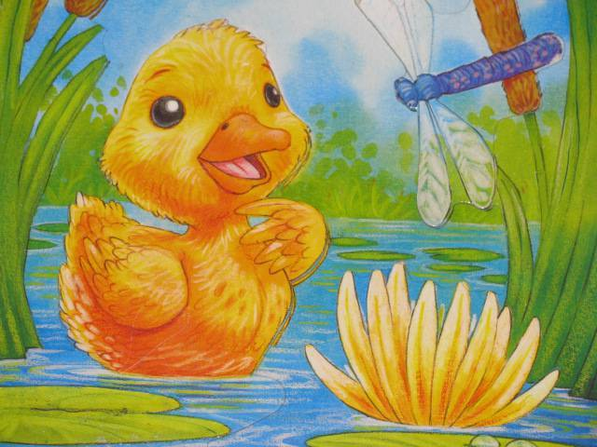

Саранск
2020

Цель: повысить уровень профессионального мастерства педагогов, в развитие познавательной активности детей старшего дошкольного возраста посредством игр и экспериментирования с объектами и явлениями окружающей действительности.
Задачи:
Образовательные:
Показать, как можно использовать игры в экспериментальной деятельности детей.
Повысить уровень профессиональной компетенции участников мастер – класса в воспитании дошкольников через поисково – исследовательскую деятельность.
Представить участникам мастер – класса одну из форм проведения опытно – экспериментальной деятельности с детьми старшего дошкольного возраста.

Развивающие:
Развивать познавательный интерес к окружающему, умение делиться приобретенным опытом с другими людьми.
Воспитательные:

Сформировать у участников мастер – класса мотивацию на использование игр в воспитательно – образовательном процессе опытно – экспериментальной деятельности дошкольников.
Материал: 2 тазика, цветы лотоса из бумаги, лодочка, 2-банки пол-литровые, 1 – литровая, соль, ложка, поднос, тарелочки, спички, трубочки для коктейля, гуашь, альбомные листы, музыка Ю. Антонова, мыльные пузыри.

Возрастная категория участников: данный мастер-класс может быть интересен педагогам, работающим по теме экспериментирования и поисковой деятельности детей. Педагог, использующий экспериментирование в своей работе, найдет для себя что-то новое, а неработающий, поймет насколько это интересное и увлекательное занятие.
Методы обучения:
словесный - беседа, объяснение;
наглядный - образцы изделий, демонстрация готовых работ, демонстрация слайдов;
практический – изготовление образца.
Метод стимулирования; метод самоконтроля;

Методические приёмы: показ образца, показ способа действий.

Вступительное слово:
Уважаемые коллеги! Я хочу представить вам мастер-класс на тему «Игры и эксперименты, как средство экологического воспитания детей старшего дошкольного возраста». Экологическое образование занимает все более широкое место в развитии и воспитании детей дошкольного возраста. Целью экологического образования дошкольников является формирование начал экологической культуры, становление осознанно-правильного отношения к природе во всем её разнообразии, к людям, охраняющим её, отношение к себе как части природы, понимание ценности жизни и здоровья и их зависимости от окружающей среды.
Известно, что ознакомление, с каким – либо предметом или явлением дает наиболее оптимальный результат, если оно носит действенный характер. Нужно предоставить детям возможность «действовать» с изучаемыми объектами окружающего мира.
Китайская пословица гласит «Расскажи – и я забуду, покажи – и я запомню, дай попробовать - и я пойму». Это отражает всю сущность окружающего мира. Порой не в состоянии справиться с самым простым заданием, дети быстро выполняют его, если оно переводится в практическую деятельность или игру. А, именно детское экспериментирование претендует на роль ведущей деятельности в дошкольном возрасте. Положительные эмоции, по мнению психологов, являются могучими побудителями человеческой деятельности. Такой деятельностью в дошкольном возрасте, как известно, является игра, которую мы рассматриваем как важное средство формирования экологической направленности личности ребенка. Игра способствует углубленному переживанию детей, расширению их представлений о мире.
Ход деятельности
1 этап – подготовительный.
Вхождение в тему
-общие сведения;
- игра «Воображаемое путешествие».
«Воображаемое путешествие».
- Коллеги, предлагаю вам на время стать детьми.
(игра развивает воображение, позволяет гармонизировать свое состояние, помогает детям преодолеть робость, неуверенность в себе, застенчивость).
- Мы отправляемся в путешествие. Я буду описывать место, где мы окажемся, а вы должны его представить, увидеть мысленно и делать то, что вам подскажет воображение.
Возьмите со стульчиков воображаемые рюкзаки, наденьте их, выйдите на середину комнаты. Перед вами лесная поляна, полная полевых цветов и ягод. Рвите цветы для букетов. Собирайте ягоды. Но сначала определите для себя, какой это цветок или ягода, потому что я могу спросить вас: «Что это?» Учтите, все ягоды растут в траве, а значит, их не сразу можно увидеть, поэтому траву нужно осторожно раздвигать руками. Теперь мы идем дальше по дороге к лесу. Здесь течет ручей, через который перекинута доска. Идите по доске (мостику). Мы вошли в лес, где много грибов, ягод, - осмотритесь. Теперь мы отдохнем и перекусим. Достаньте с рюкзаков завтраки, которые вам дала в дорогу мама, и перекусите. А я буду угадывать, что вы «едите».

2 этап мастер – класса Практический
Сегодня в игровой форме на основе сказки я представлю вам и с вами вместе опробуем некоторые виды экспериментирования с разными материалами. Каждая группа участников мастер-класса поучаствует в проведении опытов, обсудит результаты и обоснует свои выводы.
Сказка «Путешествие утенка, или мир за забором птичьего двора».
В деревушке, на птичьем дворе жил очень любопытный утенок. Его братья и сестры были очень послушными, а он везде совал свой нос. Однажды ему захотелось узнать, что же там за забором птичьего двора, и он пошел открывать мир.
Неподалеку он увидел небольшое озеро, в нем плавало много загадочных цветов, это были кувшинки. Утенок думал, как же до них добраться? На берегу озера он заметил, качающуюся на волнах небольшую лодочку. Он очень хотел добраться до кувшинок, но боялся, не утонет ли лодочка. Ваши предположения. Почему лодка не тонет?
Опыт №2
Возьмите 2 банки: две пол-литровые и одну литровую. Одну банку наполните чистой водой и опустите в нее сырое яйцо. Оно утонет.
Во вторую банку налейте крепкий раствор поваренной соли (2 столовые ложки на 0,5 л воды). Опустите туда второе яйцо - оно будет плавать.

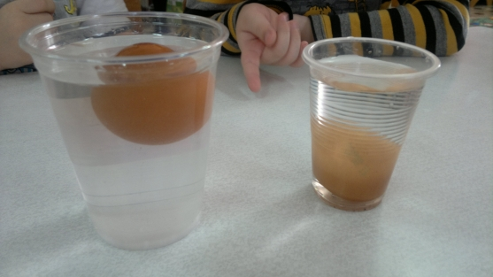

Вывод: Это объясняется тем, что соленая вода тяжелее, поэтому и плавать в море легче, чем в реке. И лодка не тонет.
Утенок так внимательно наблюдал за цветами, что не заметил, как пошел дождик. Прошло немного времени, и дождь закончился, снова появилось солнце. Утенок решил порисовать немножко на берегу.
Рисование-эксперимент
Звучит песня Ю. Антонова «Море, море…»
Настроение прекрасное –
Не хочется скучать.
Я забавные картинки
Предлагаю рисовать.
Кляксы разные бывают…
Что они изображают?
Дети с помощью трубочек для коктейля и гуаши разных цветов выдувают кляксы разных форм на бумагу, а затем рассказывают по очереди, на что похожа клякса.
Утенок решил путешествовать дальше. Солнышко уже было высоко, когда добравшись на лодке до середины озера, утенок увидел, как распускаются эти прекрасные цветы. Почему это происходит?
Опыт № 3.
Вырежьте из цветной бумаги цветы с длинными лепестками. При помощи карандаша закрутите лепестки к центру. А теперь опустите кувшинки на воду, налитую в таз. Буквально на ваших глазах лепестки цветов начнут распускаться.
Вывод: это происходит потому, что бумага намокает, становится постепенно тяжелее и лепестки раскрываются.

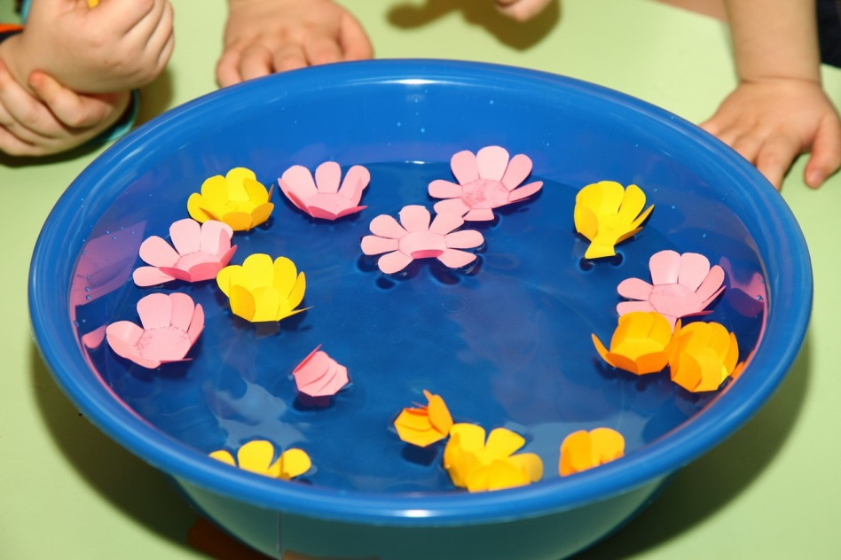

Потом он увидел, что написано на лепестках лотоса: «Тебя поведет вперед звезда!» Ребята, а вы видите где-нибудь звезду? И я никакой звезды не вижу! Где же нам ее искать? Ведь звезды всегда указывали путь путешественникам. А может, ее нужно сделать самими?
Опыт № 4
Посмотрите на предметы на столе. (На столе в нескольких тарелочках разложены по 5 надломленных под прямым углом спичек или зубочисток) из чего можно сделать звезду? Если капнуть несколько капель воды на сгибы спичек, они выпрямятся и образуют звезду.
Вывод: Волокна дерева впитывают воду, «толстеют» и не могут сгибаться – выпрямляются.

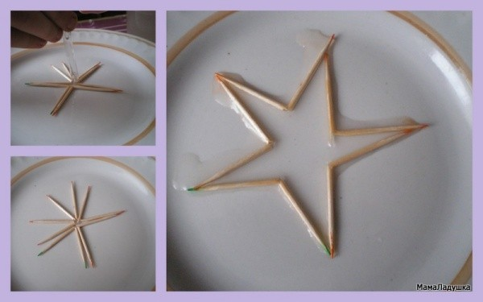
Утенок так внимательно наблюдал за звездами, что не заметил, как уснул. Так закончилось путешествие любопытного утенка. Утенку очень понравилось гулять и познавать этот огромный и интересный окружающий мир. И теперь на многие вопросы он знал ответы:
1. Почему лодка не тонет?
2. Почему же распускаются кувшинки?
3. Как можно сделать звезду?
Вывод: Познавательная деятельность понимается не только как процесс усвоения знаний, умений и навыков, а, главным образом, как поиск знаний, приобретение знаний самостоятельно или под тактичным руководством взрослого. Знания, добытые самостоятельно, всегда являются осознанными и более прочными. В результате организации детского экспериментирования по средством игр у детей:
- развивается познавательная активность,
- появляется интерес к поисково-исследовательской деятельности;
- расширяется кругозор, в частности обогащаются знания о живой природе, о взаимосвязях происходящих в ней; об объектах неживой природы (воде, воздухе, солнце и т.д.) и их свойствах; о свойствах различных материалов (резине, железе, бумаге, стекле и др.), о применении их человеком в своей деятельности.
- появляются навыки планирования своей деятельности, умения выдвигать гипотезы и подтверждать предположения, делать выводы.
- развиваются качества личности: самостоятельность, инициативность, креативность, познавательная активность и целеустремленность.
3 этап – Заключительный
Цель: рассматривание готовых опытов, рефлексия, подведение итогов.
«Люди, научившиеся… наблюдениям и опытам, приобретают способность сами ставить вопросы и получать на них фактические ответы, оказываясь на более высоком умственном и нравственном уровне в сравнении с теми, кто такой школы не прошел» К. Е. Тимирязев.
4 часть - Рефлексия по результатам совместной деятельности.
Уважаемые коллеги! Прошу Вас высказать свое мнение по поводу увиденного и услышанного сегодня мастер – класса.
- Ваши впечатления, что нового для себя вы узнали, что возможно будете применять в своей работе с дошкольниками?
- Все ли вам было понятно в содержании мастер – класса?
- Полезна ли была вам информация мастер – класса?
- Если у вас появился интерес к детскому экспериментированию. И желание применять его в своей работе прошу вас пустить мыльные пузыри.
Мы пускаем пузыри, в воздухе летят они.
Открылся нам сейчас секрет,
Как детский организовать эксперимент.
Спасибо за внимание и участие мастер – классе.

